2023心房颤动诊断和治疗中国指南（第二部分）

六、卒中后的抗凝治疗
1.缺血性卒中：发生急性缺血性卒中的房颤患者，急性期治疗策略应充分权衡卒中再发与出血转化的风险。对于发病24 h内的大血管闭塞卒中患者，除外脑出血后，推荐进行机械取栓。对于时间窗内（<4.5 h）且符合溶栓适应证的患者，如服用华法林，INR<1.7时可进行溶栓治疗。对于服用NOAC的患者，如肾功能正常，末次服用NOAC后48 h以上药物已代谢完全，此时行溶栓治疗相对安全，而48 h内溶栓尚无充分证据。小规模研究显示，服用达比加群的患者应用特异性拮抗剂逆转其抗凝作用后溶栓治疗安全可行。而对于服用Xa因子抑制剂且目前抗凝强度无法确定的患者，不推荐使用Xa因子抑制剂的拮抗剂后进行溶栓。荟萃分析提示，相较未服用OAC或服用VKA且INR<1.7的患者，部分48 h内服用过NOAC的急性缺血性卒中患者行静脉溶栓并未增加出血及死亡风险。一项观察性研究显示，在48 h内服用过NOAC的缺血性卒中患者行溶栓治疗后有症状颅内出血发生率低于未接受抗凝治疗的患者，无论是否应用特异性拮抗剂或测定NOAC水平。作为溶栓的替代方案，血管内治疗（如机械取栓等）对于48 h内应用过OAC的前循环闭塞患者是安全的。
早期荟萃分析显示，在急性心原性缺血性卒中后48
h内，应用肝素、低分子肝素抗凝，并未降低缺血性卒中复发风险，但增加颅内出血风险。关于NOAC的应用，TIMING研究显示，房颤合并轻中度缺血性卒中［美国国立卫生研究院卒中量表（national institute of health stroke scale，NIHSS）平均评分为6分］后≤4 d内使用NOAC在减少由再发缺血性卒中、有症状的颅内出血和全因死亡构成的主要复合终点方面不劣于卒中后5~10 d重启NOAC的策略，且主要终点事件有降低趋势。观察性研究显示，根据卒中危险分层早期重启NOAC（早于不同严重程度患者中位抗凝启动时间，即TIA后1 d内、轻型卒中后2 d内、中型卒中后3 d内、严重卒中后4 d内）与卒中/栓塞风险降低相关，且颅内出血发生率未明显增加。另一项观察性研究也显示，早期（≤5 d）重启NOAC并未显著增加颅内出血风险。而重度卒中患者卒中后重启抗凝时机缺乏确切证据。正在进行的OPTIMAS研究（NCT0375993834）、ELAN研究（NCT0314845735）与START研究（NCT03021928）将为卒中后抗凝重启时机提供更多证据。NOAC在卒中二级预防治疗有效性和减少颅内出血方面均显著优于VKA。心房颤动患者缺血性卒中二级预防建议总结于表25。
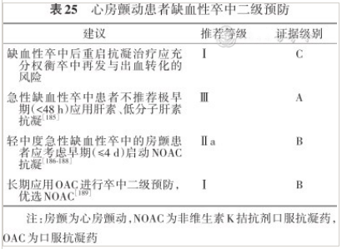
表25 心房颤动患者缺血性卒中二级预防
2.出血性卒中：在出血得到可靠控制前，颅内出血（包括原发性和外伤性）的急性期为抗凝治疗禁忌。是否启动抗凝治疗需基于出血的病因和程度等综合决策。荟萃分析显示，合并非创伤性颅内出血后的房颤患者继续接受OAC治疗可降低血栓栓塞风险和全因死亡，颅内再出血风险未显著增加；与华法林相比，NOAC可更有效地降低血栓栓塞事件和再发颅内出血风险。因此，非创伤性颅内出血房颤患者重启抗凝治疗时应优先选择NOAC，特别是有特异性拮抗剂的NOAC。颅内出血后重启抗凝治疗的最佳时间尚不明确，有研究显示，颅内出血后7~8周重启抗凝获益最 大。对于颅内出血复发风险高的患者，如无可纠正的病因，可考虑左心耳封堵（left atrial appendage closure，LAAC）。
七、LAAC
1.经导管LAAC：口服抗凝剂能够有效预防房颤患者血栓栓塞的发生。但抗凝药物伴有的出血风险和药物依从性较差等因素对其实际应用将产生一定影响。TEE等影像学检查及尸检结果证实房颤血栓主要形成于左心耳，非瓣膜性房颤左心房血栓90%位于左心耳。采用物理手段将左心耳去除或封闭，理论上可能替代OAC，在不增加出血风险的前提下，达到预防房颤卒中的目的。

ASAP队列研究显示，对于存在长期抗凝禁忌证的房颤患者，接受经导管LAAC的患者的缺血性卒中风险低于预期风险。正在进行的ASAP-TOO研究（NCT0292849）将进一步提供在存在抗凝禁忌的患者中行LAAC的证据。目前无对OAC绝对禁忌证的公认定义，如房颤患者存在有长期使用OAC的绝对禁忌证，如血小板<50×109/L、不明原因的严重贫血、病因不可纠正的致命性/致残性出血（如淀粉样脑血管病或不能纠正的血管畸形导致的反复颅内出血、椎管内出血；血管发育不良导致的严重消化系统/泌尿生殖系统/呼吸系统出血）、遗传性出血性毛细血管扩张症等出血性疾病等，应考虑行LAAC以降低卒中风险。对于存在OAC相对禁忌证的患者，如部分出血倾向增加的恶性肿瘤、终末期CKD、慢性细菌性心内膜炎、特定高危职业（如飞行员、消防员等）也可考虑行LAAC。
对于可应用OAC的患者，PROTECT
AF研究显示，经导管LAAC预防卒中/体循环栓塞/心血管死亡的有效性不劣于华法林。PREVAIL研究中，经导管LAAC相比华法林虽在主要终点（卒中、体循环栓塞、心血管死亡或不能解释的死亡）方面未达到非劣效性，但在预防远期卒中/体循环栓塞方面LAAC不劣于华法林。PRAGUE-17结果显示经导管LAAC在预防卒中/TIA、体循环栓塞、大出血或临床相关非大出血以及手术相关并发症的复合不良事件方面不劣于NOAC，该研究的20个月和3.5年随访结果显示，LAAC在减少卒中/TIA、心血管死亡、临床相关出血风险方面均不劣于NOAC，且非手术操作相关的临床相关出血显著减少，但LAAC相关的严重并发症达4.5%。然而PRAGUE-17入选的患者CHA2DS2-VASc评分为（4.7±1.5）分，HAS-BLED评分为（3.1±0.9）分，为高卒中风险与高出血风险人群，并不能代表更多数的房颤患者。对于充分抗凝后仍发生卒中的患者，排除明确脑血管狭窄相关卒中后，可考虑行LAAC。计划入选3 000例CHA2DS2-VASc≥2分（男性）或≥3分（女性）的房颤患者的CHAMPION-AF研究（NCT 04394546）与计划入选2 650例CHA2DS2-VASc≥3分的房颤患者的CATALYST研究（NCT 04226547）将分别比较波科左心耳封堵器 FLX与Amplatza Amulet两种封堵器相较NOAC的有效性与安全性。随着手术技术的成熟和产品装置的迭代，LAAC的安全性明显提高。房颤患者行LAAC的建议总结于表26。
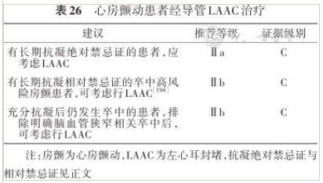
表26 心房颤动患者经导管LAAC治疗
2.外科左心耳切除/闭合：观察性研究证明了心脏外科手术或房颤外科消融术中切除左心耳的可行性和安全性，并初步证实了左心耳闭合可能带来的获益。对于接受心脏外科手术的卒中高风险房颤患者，大多数患者继续OAC治疗，闭合左心耳可降低缺血性卒中和体循环栓塞的风险，全因死亡和心衰再住院风险无显著差异。故对于接受心脏外科手术的高卒中风险房颤患者，可考虑同时行外科左心耳结扎/切除术（表27）。
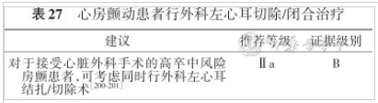
表27 心房颤动患者行外科左心耳切除/闭合治疗
房颤的节律控制
一、节律控制策略
1.节律控制与心室率控制策略的选择：房颤的节律控制是指通过应用AAD、直流电转复、导管消融或外科消融恢复窦性心律并进行长期维持。本世纪初，AFFIRM、RACE、CHF-AF等研究均未显示节律控制策略可改善房颤患者预后，但AFFIRM研究的事后分析显示，接受抗凝治疗且成功维持窦性心律者死亡风险明显降低，观察性研究显示节律控制与较低的卒中/TIA风险相关。2020年发表的EAST-AFNET 4研究纳入了1年内新诊断的合并心血管危险因素的房颤患者，包括初诊、无症状（30.5%）和持续性房颤（26.7%）患者，随机分至早期节律控制组（包括AAD和消融）或常规治疗组（以室率控制为主，只在房颤症状控制不佳时才进行节律控制），主要终点为心血管死亡、卒中、因心衰恶化和（或）ACS住院的复合终点。研究显示，节律控制组主要终点事件降低21%。大规模观察性研究与EAST-AFNET 4研究结果一致，与室率控制相比，新诊断房颤节律控制与较低的主要复合终点（心血管死亡、缺血性卒中、心衰或ACS住院）相关。
为何节律控制的价值在不同年代研究中显示的结果不同？主要原因在于节律控制手段的差异，并且抗凝率的提高在改善患者预后中也具有重要价值。早期研究中节律控制措施只有AAD，且可能增加死亡率的胺碘酮与索他洛尔占全部AAD的2/3以上，AAD不良反应可能抵消了维持窦性心律的获益。而在EAST-AFNET 4研究中，节律控制手段更加先进，AAD应用更加合理，最主要的AAD为氟卡尼、胺碘酮和决奈达隆，且胺碘酮的使用比例在研究初始仅占19.6%，2年后降为11.8%，且约20%的患者采用了导管消融作为节律控制策略手段，其他治疗手段差异见表28。
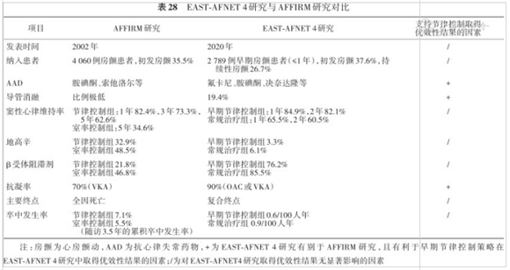
表28 EAST-AFNET 4研究与AFFIRM研究对比

安全有效的节律控制是房颤治疗的理想策略。越来越多的研究证据支持对于诊断房颤早期或房颤合并心衰的患者，应积极采取早期节律控制策略，但目前的国内外指南与临床实践尚未充分践行这一理念。早期节律控制策略可有效减少心房重构，预防高危人群的房颤相关死亡、心衰、卒中，且在延缓房颤进展、减少房颤相关症状方面具有重要的潜在作用，应在更加广泛的房颤患者中积极应用（表29）。随着房颤综合管理水平的提高，越来越多的房颤患者将得到早期诊断，未来符合早期节律控制治疗范围的患者将成为房颤患者群体的主流。
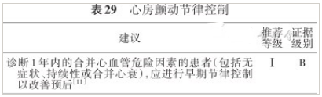
表29 心房颤动节律控制
2.AAD与导管消融的选择策略：AAD和导管消融是节律控制的主要方法。由于AAD具有良好的可接受性，在转复房颤心律、改善症状方面作用确切，是长期以来国内外房颤指南推荐用于改善症状的一线治疗手段。尽管既往研究中AAD维持窦性心律效果仅有中等程度有效性，但近期EAST-AFNET 4的研究结果显示，以安全合理的AAD为主的早期节律控制治疗安全、有效并可以改善预后。在早期节律控制组中，84%的患者接受了AAD治疗，而19.4%的患者接受了导管消融，2年后的窦性心律维持率达到了809。

通过导管消融进行节律控制已积累了充分的研究证据，相比AAD，导管消融可显著降低房颤复发风险、减少心血管住院。以导管消融作为阵发性房颤的一线治疗在减少有症状的房颤复发、改善生活质量方面明显优于AAD。导管消融能否改善房颤患者预后仍缺乏可靠的研究，CABANA研究显示，相比药物治疗，导管消融组虽然主要复合终点（死亡、致残性卒中、严重出血和心脏骤停）有所减少，但差异无统计学意义。CABANA研究主要终点阴性结果的主要原因是组间交叉率非常高，影响了意向性分析效力，同时存在事件率低于预期值、样本量不足等缺陷，未能回答导管消融在改善预后方面是否优于药物治疗的问题。一项观察性研究纳入了CABANA研究入组同期接受导管消融或药物治疗的183 760例房颤患者，其中在73.8%符合CABANA入选标准的患者中，导管消融与全因死亡、卒中、大出血和心脏骤停的复合终点显著减少有关。研究证实，导管消融在延缓阵发性房颤向持续性房颤进展方面效果优于AAD。恢复窦性心律可以逆转房室腔容积增大，减轻功能性瓣膜反流。
房颤和心衰有共同的危险因素，两者互为因果，因此二者常合并存在。房颤患者发生心衰的风险是无房颤患者的1~2倍，心衰患者发生房颤风险则是无心衰患者的2倍。射血分数降低的心衰（heart failure with reduced ejection fraction，HFrEF）患者的房颤患病率达36.7%~44.9%，射血分数保留的心衰（heart failure with reduced ejection fraction，HFpEF）患者的房颤患病率达40%~50%。同时，心衰也是房颤患者死亡的主要原因，RELY注册研究显示，心衰是曾因房颤导致急诊就诊的患者1年内死亡的最主要原因。
对于合并心衰的房颤患者，多项RCT证明导管消融可改善房颤合并HFrEF患者的预后。CASTLE-AF研究显示，对于LVEF<35%且安装置入型心律转复除颤器或具有除颤功能的心脏再同步化治疗（cardiac resynchronization
therapy-defibrillator，CRT-D）的房颤患者，导管消融能够显著减少全因死亡与心衰恶化住院的复合终点。主要研究终点为窦性心律维持率的AATAC研究也发现，对于LVEF<40%的心衰患者，导管消融降低死亡率和再住院率。此后，多项荟萃分析验证了导管消融在心衰合并房颤患者中的优势。一项纳入了18项RCT的荟萃分析显示，导管消融可以显著降低房颤患者全因死亡率，且主要由房颤合并HFrEF患者获益明显所致。另一项纳入了7项RCT的荟萃分析显示，对于房颤合并心衰患者，导管消融相比室率控制策略可降低全因死亡率与再住院率，增加窦性心律维持率，改善心功能和生活质量，而以胺碘酮为主的AAD节律控制相比室率控制策略在全因死亡、卒中和血栓栓塞发生率方面无显著差异。房颤合并HFrEF患者行导管消融恢复窦性心律后左心室功能及纤维化程度明显改善。对于房颤导致心衰的患者，行导管消融可能会更大程度地改善左心室功能及预后。
HFrEF合并房颤及完全性左束支传导阻滞时，治疗策略需综合考虑心衰病因、心衰控制的满意程度、心肌纤维化程度等因素进行选择，首先应积极行导管消融。左束支阻滞继发于扩张型心肌病，心脏MRI显示心肌纤维化程度高者，可多学科讨论是否有心脏移植适应证；心衰控制不满意、难以耐受导管消融、且有充足存活心肌者，可优先选择CRT-D治疗，随后在心功能明显改善，起搏电极相对牢固后（3~6个月）行房颤导管消融。如房颤没有恢复窦性心律的可能，也可考虑房室结消融联合CRT-D治疗。

对于合并HFpEF的房颤患者，导管消融可改善血流动力学指标，改善运动耐量及生活质量。CABANA研究的事后分析显示，对于合并稳定性心衰（以HFpEF为主）的患者，导管消融与死亡率降低、房颤复发减少与症状改善显著相关。对于合并房颤、且在等待心脏移植的终末期心衰患者，国际上也在开展评价房颤导管消融在减少全因死亡和因心衰恶化而接受紧急移植或置入左心室辅助装置复合终点方面作用的RCT。在临床实践中，应尊重患者的治疗意愿，综合评估患者的合并疾病、危险因素、症状、心功能、对药物的依从性、耐受情况及治疗效果，合理推荐心室率控制及节律控制策略（图3）。
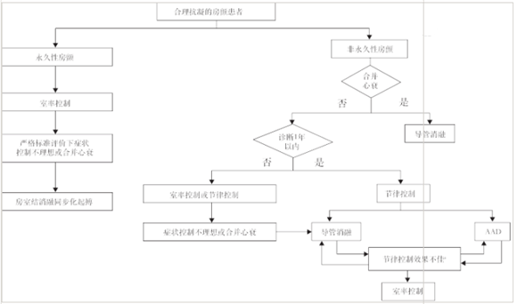
图3 房颤患者心室率控制及节律控制策略流程

二、长期抗心律失常药物治疗

AAD对减少房颤反复发作、长期维持窦性心律具有中等程度的有效性，但AAD相关的不良反应相对常见。长期应用AAD维持窦性心律应重视其安全性及相关不良反应，在AAD选择和应用上应强调安全性第一、有效性第二的原则，针对患者情况个体化选择AAD治疗策略，慎重评估各种AAD的应用时机、时限、剂量，避免过度应用，始终注意用药监测、评估、调整，注意AAD的致心律失常作用和心脏外毒性，对效果不好或出现不良反应的患者，应在尊重患者选择的前提下及时更换治疗手段（如更换药物种类或选择导管消融）。
胺碘酮是Ⅲ类AAD，具有多通道阻滞作用。在所有AAD中最为有效，但副作用也最多（表30）；胺碘酮本应作为房颤AAD治疗的二线或最后选择，但现阶段我国的临床应用仍明显偏多，应强化对胺碘酮使用限制的认识。如有其他可选择的AAD或可行导管消融时，应尽量不用或短期应用胺碘酮。
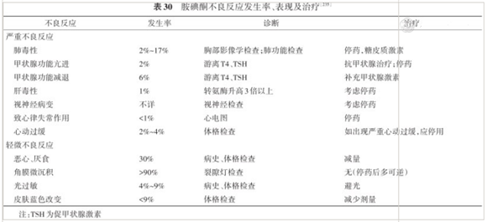
表30 胺碘酮不良反应发生率、表现及治疗

胺碘酮主要的心血管副作用是窦性心动过缓（可降低心室率10~12次/min）。QT间期延长也较常见，但很少与尖端扭转室速相关（发生率<0.5%）。使用胺碘酮患者心脏外各系统不良反应发生率、表现及治疗见表30。在启用胺碘酮之前应进行基线评估，应用胺碘酮过程中应注意定期监测，及时发现不良反应。由于存在药物相互作用，应用华法林的患者在使用胺碘酮治疗的前6周应至少每周监测1次INR。
胺碘酮的肺毒性：发生率为2%~17%，为胺碘酮最严重的心脏外不良反应，与胺碘酮的累积剂量关系密切，多在胺碘酮应用数月至数年后发生。胺碘酮每日剂量≥400 mg、治疗超过6~12个月、年龄>60岁的患者发生肺毒性风险高。最常见的是间质性肺炎，临床表现以干咳、逐渐加重的呼吸困难为主，影像学表现为斑片状间质浸润，肺功能检查可见弥散功能下降。其他还包括嗜酸性粒细胞性肺炎、机化性肺炎、急性呼吸窘迫综合征（年发生率<1%）、弥漫性肺泡出血、肺结节或孤立性肿物、胸腔积液。长期服用胺碘酮的患者应在开始服用时检查胸片，此后每年复查1次。出现提示肺毒性的症状时，应立即完善胸片或胸部CT及肺功能检查。出现肺毒性后应停用胺碘酮，停药后肺毒性仍可能进展，症状重者可在停药同时应用糖皮质激素，且在肺部情况恢复后不建议再次应用胺碘酮。

胺碘酮的甲状腺毒性：胺碘酮可通过药物本身对甲状腺的毒性及所含碘两种途径影响甲状腺功能，可表现为甲状腺功能减退或亢进，发生率分别为6%与2%。甲状腺功能亢进通常在胺碘酮治疗数月后发生，甲状腺功能减退通常在开始治疗后2周至数月发生，开始服用胺碘酮后3个月需监测甲状腺功能（包括T3、T4、促甲状腺激素），如促甲状腺激素正常，长期服用者至少每6个月需复查1次甲状腺功能。必须应用胺碘酮的患者如出现甲状腺功能减退，可在补充T4的同时继续用药。
决奈达隆的抗心律失常作用机制与胺碘酮类似，在降低房颤复发方面远不如胺碘酮。ATHENA研究显示，决奈达隆可降低阵发性或持续性房颤患者的心血管病住院或全因死亡风险。ANDRONMEDA研究显示，决奈达隆增加伴有严重左心室收缩功能障碍（按室壁运动指数≤1.2定义，大约相当于LVEF<35%）的房颤患者的死亡率。PALLAS研究显示，决奈达隆增加永久性房颤患者心衰、卒中和心血管死亡风险。索他洛尔兼具β受体阻滞剂作用，但增加死亡风险。氟卡尼和普罗帕酮的安全性和有效性综合评价中等，可用于左心室收缩功能正常且无器质性心脏病患者的节律控制。在合理监测情况下应用多非利特在减少房性心律失常复发方面的有效性与胺碘酮相似，但不宜用于QT间期延长患者，且初始应用时应监测其对QT间期的影响。多非利特联合莫雷西嗪可减少多非利特对QT间期的影响，有望提高治疗有效性与安全性。各种AAD的长期用法和注意事项总结于表31。房颤AAD治疗建议总结于表32。
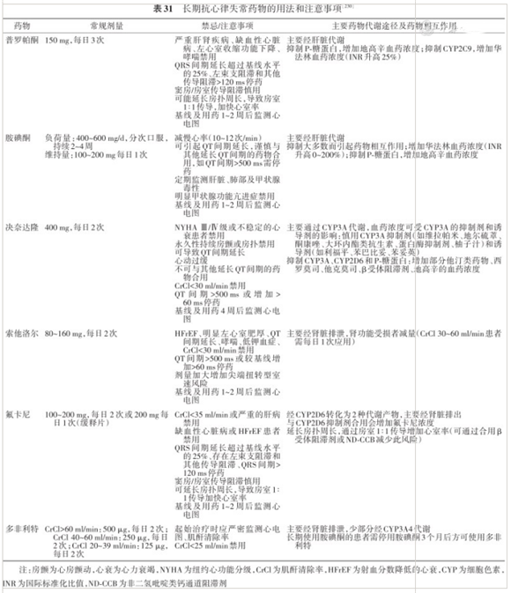
表31 长期抗心律失常药物的用法和注意事项
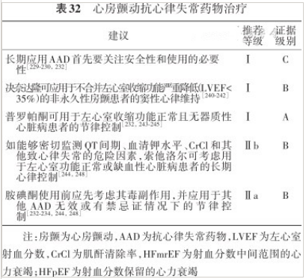
表32 心房颤动抗心律失常药物治疗

三、导管消融
1.适应证：对于拟行房颤导管消融的患者，应进行全面的临床评估，包括识别并纠正导致房颤发生的可逆性因素、评估手术风险与复发风险、对预后的影响等，并充分考虑患者意愿。

相比AAD，导管消融可显著降低房颤复发风险、减少心血管住院。因此，有症状的房颤患者如AAD治疗无效或不能耐受，应行导管消融改善症状。对于阵发性房颤，导管消融明显优于AAD，可显著降低房颤复发率、改善心律失常相关症状、降低再住院率和就诊率，且不增加严重不良事件风险，且作为AAD治疗前的一线节律控制策略证据确切。对于持续性与持久性房颤，导管消融与房颤复发率降低和生活质量改善相关。
房颤合并心衰的导管消融适应证见本指南“房颤的节律控制 一、节律控制策略”部分。
2.AAD与导管消融的选择策略：无症状房颤患者同样面临卒中及体循环栓塞、全因死亡及心血管死亡等风险增加的情况。EAST-AFNET 4研究亚组分析显示，对于合并心血管危险因素的无症状房颤患者，早期节律控制带来的获益与有症状房颤患者相似。观察性研究显示，导管消融可改善无症状房颤患者的生活质量、运动耐量和心功能指标。在与患者充分讨论导管消融的获益与风险后，可在部分无症状患者中行导管消融，如复发危险因素较多，则不建议行导管消融。
对于房颤转复窦性心律时出现有症状的心脏停搏/长间歇（即快慢综合征）的患者，导管消融治愈房颤后可消除该类长间歇，从而避免大多数患者置入永久起搏器。
导管消融在高龄房颤患者中同样安全有效，但目前研究对其改善预后的结论不一致。
观察性研究发现，房颤合并功能性中重度二尖瓣和（或）三尖瓣反流的患者行导管消融恢复窦性心律后，二尖瓣和（或）三尖瓣反流程度可显著降低。
房颤导管消融适应证总结于表33。
以上内容仅为本文档的试下载部分，为可阅读页数的一半内容。如要下载或阅读全文，请访问：https://d.book118.com/707136115055006043

